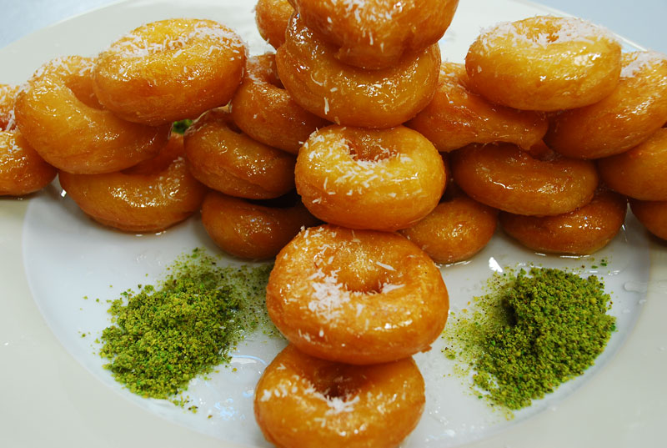
Malzemeler :
- 2,5 su b. un
- 2 su b. su
- 1 çorba k. toz şeker
- 1 çorba k. tereyağı
- 1 çorba k. irmik
- 1 çorba k. nişasta
- 1 fiske tuz
- 3 ya da 4 yumurta

Kızartmak için:
- sıvıyağ

- ŞERBETİ İÇİN:
- 3,5 su b. toz şeker
- 2,5 su b. su1 dilim limon

Hazırlanışı :
Şerbeti için tencereye 2.5 su bardağı suyu alın.Suyun üzerine 3.5 su baradağı toz şeker ve 1 dilim limon ilave edip şerbeti kaynamaya bırakın.Şerbeti soğumaya bırakın.Tencereye 2 su bardağı suyu alın.Suyun içine 1 çorba kaşığı tereyağını ilave edin.Üzerine 1 çorba kaşığı toz şeker ilave edin ve tereyağını eritin.Daha sonra üzerine 2.5 su bardağı unu ilave edin ve karıştırın.Tahta kaşığın tersi ile güzelce unu ezin.Daha sonra un toplanınca ocağın altını kapatın ve hamuru soğumaya bırakın.
Hamur soğuduktan sonra üzerine yumurta kırın ve karıştırın.Sonra diğer yumurtaları da bu şekilde toplam 3 adet kırın.Yumurtalar güzelce karıştıktan sonra hamura 1 çorba kaşığı irmik ve nişasta ilave edin ve elinizle özleşene kadar yoğurun.Tavaya sıvıyağı alın.Halka tatlsınından ceviz parçaı büyüklüğünde parçalar kopartın ve parmağını kullanıp ortadan delin.Tavaya soğuk yağa halka tatlısını altın sarısı rengi olana kadar kızartın.Sıcak halka tatlısını soğuk şerbete alın ve 3 yada 4 dakika bekletip şerbetin çekmesini sağlayın.Şerbetini çeken halka tatlısını servis tabağın alın ve üzerine toz yeşik fıstık ve hindistan cevizi ilave edip servis edin.

